МУНИЦИПАЛЬНОЕ БЮДЖЕТНОЕ ОБЩЕОБРАЗОВАТЕЛЬНОЕ УЧРЕЖДЕНИЕ
ОСНОВНАЯ ОБЩЕОБРАЗОВАТЕЛЬНАЯ ШКОЛА № 3
238750, Калининградская область тел. / факс 8 (40161) 6 – 51 – 05
Город Советск, ул.Кировоградская, 11 E-mail: mail@3sch39.ru

Творческий проект «Скворечник»

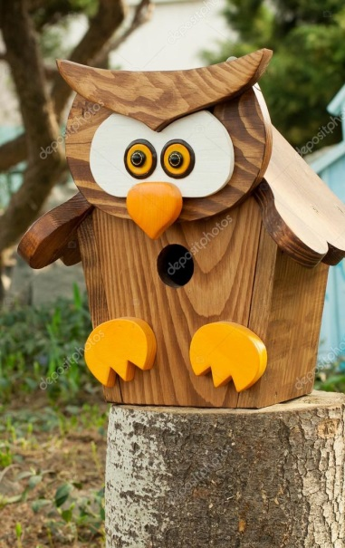
Проект выполнил:
Ибадов Рашад
учащийся 7 класса

Руководитель:
Ляшенко Андрей Викторович
учитель технологии

г. Советск 2018г.
Содержание.

- Цели и задачи.

1.1. Цель проекта: самостоятельно сконструировать скворечник. 1.2. Задачи проекта: разработать прочную и надёжную конструкцию из природного материала;
на основе изученных технологий обработки древесины спланировать не сложный технологический процесс изготовления скворечника;
соблюдать правила техники безопасности при работе с ручными инструментами и электроинструментами.

2. Выдвижение первоначальных идей.

2.1 Исследование и анализ проблемы
2.2 Перечень качественных и количественных критериев.

3.Выбор варианта проектной работы.

3.1 Историческая справка.
3.2 Выбор и обоснование выбранного варианта изделия.

4. Технологический этап.

4.1 Эскиз и описание будущего изделия. Выбор материалов для работы.
4.2 Оборудование и материалы для работы.
4.3 Спецификация изделия.
4.4 Технология изготовления проектного изделия.
4.5 Отделочные работы.

5. Заключительный этап.

5.1 Экономическое обоснование. Расчет себестоимости.
5.3 Самооценка работы над проектом.

6. Литература

1.Выбор и обоснование проекта. Формулировка задачи.

  - Анализ проблемной ситуации, определение конкретной потребности.

Я живу в частном доме, на территории которого большой сад, гараж. Мне очень нравится сад, где можно в свободное время поработать и отдохнуть. Весной наблюдать за просыпающийся природой. Очень люблю что-нибудь мастерить своими руками.
Моя проблема на сегодняшний день - это:
- В саду нет жилища для птиц.

1.2 Определение главной идеи проекта, краткая формулировка задачи.
Цель: моего проекта - изготовление искусственного гнездовья для птиц. В начале его выполнения, я поставил перед собой следующие задачи:
- Придумать и изготовить оригинальный скворечник для птиц.
- Применить навыки столярных и плотницких работ.
- Развить творческие способности, инициативу и самостоятельность.
- Привлечь птиц к нашему саду.

- Просмотр первоначальных идей, выбор объекта выполнения.

Можно изготовить:
Дуплянку Скворечник Скворечник - кормушку
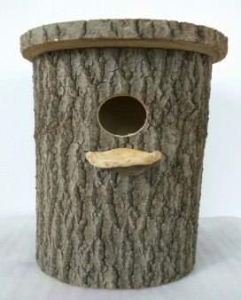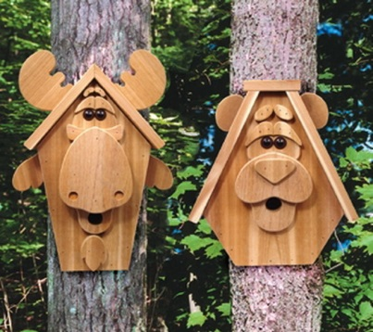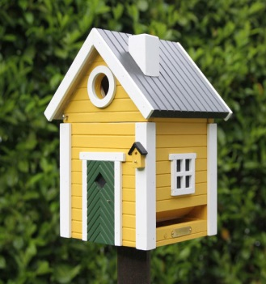

2.1 Исследование и анализ проблемы
Цель поставлена, решено, изготовить скворечник. К тому же уже весна, чтобы встретить пернатых друзей, нужно заранее приготовить для них комфортное жильё. Просмотрев возможные варианты и проанализировав «банк идей», я выбираю самый подходящий вариант. Для изготовления надёжного скворечника, способного привлечь внимание птиц, желательно использовать природные материалы. Самым лучшим вариантом станут сухие и нестроганые доски из лиственных пород, толщина которых составляет около 20-30мм. Материал такого размера обеспечит пернатым жильцам достаточный уровень защиты от постореннего звука, а также позволит сохранить тепло. Если доски обладают гладкой поверхностью, нужно покрыть одну сторону насечками, это поможет молодым птенцам без труда выбираться наружу, когда придёт время становиться на крыло. От древесины хвойных пород нужно отказаться, так как они имеют резкий запах и обладают смолистостью, что отпугивает некоторые виды птиц. В моём случае я использовал древесину яблони и сосны, т.к. древесины яблони немного не хватило.

2.2 Конкретный перечень качественных и количественных критериев.
Моё изделие должно отвечать следующим требованиям:

- дизайн изделия должен отличаться оригинальностью;
- изделие должно быть изготовлено из экологически чистых материалов;
- изделие должно быть изготовлено из доступных, недорогих материалов и иметь невысокую себестоимость;
- технологические операции по изготовлению изделия должны быть безопасными.

3. Выбор варианта проектной работы.
3.1. Я живу в частном доме, на территории которого есть большой сад. Мне он очень нравится, в саду можно провести свободное время поработать и отдохнуть. Весной наблюдать за просыпающийся природой. Я люблю что-нибудь мастерить своими руками.
Моя проблема на сегодняшний день - это:
В нашем саду нет жилища для птиц.
Историческая справка
Первые массовые попытки человека предоставить птицам жильё были предприняты в Индии, еще в прошлом тысячелетии. Индусы издавна гуманно относятся ко всем животным. Например, скворцу майне развешивают для гнёзд сухие бутылочные тыквы.
Варианты: Сухие бутылочные тыквы:
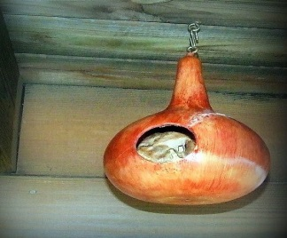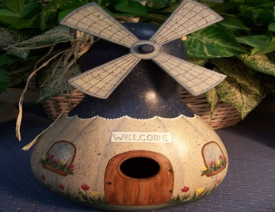
В Европе привлекать скворцов искусственными гнёздами научились 500 лет назад. Скворечники изготавливали из обожжённой глины, в форме кувшина, плоского с одной стороны. Так было удобнее их развешивать.
Варианты: Скворечники из обожжённой глины:
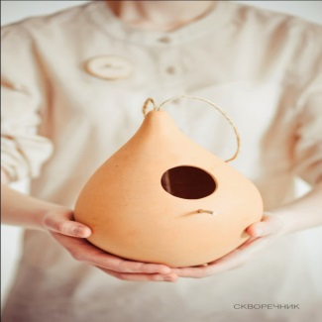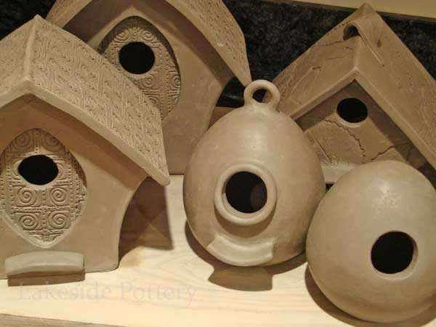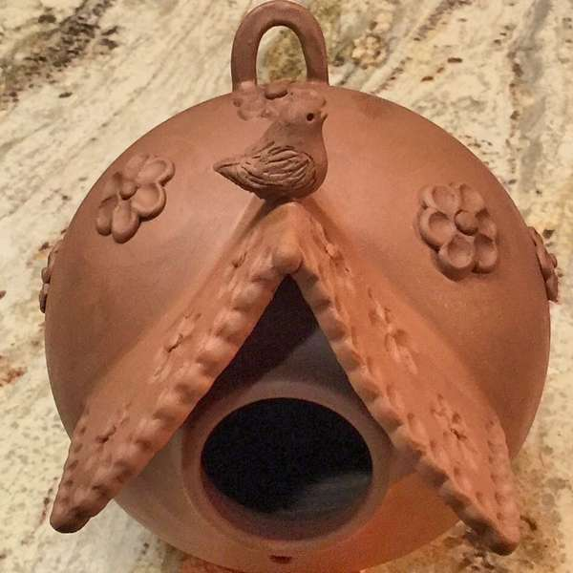
А в России в старину из досок изготавливали теремки с двускатной крышей, балконом, украшали резьбой. Птицам это не нужно, а людям приятно. Сегодня же домики и кормушки для птиц люди развешивают на личных участках, в парках. Интересно наблюдать за пернатыми, когда птицы весело щебечут, хлопочут, и просто дарят хорошее настроение. Садоводам и дачникам синицы и воробьи даже помогают бороться с вредителями зеленых насаждений. Кроме незаметных скворечников есть, настоящие произведения искусства: декоративные скворечники, украшающие усадьбу или сад.
Варианты: Старинные скворечники:
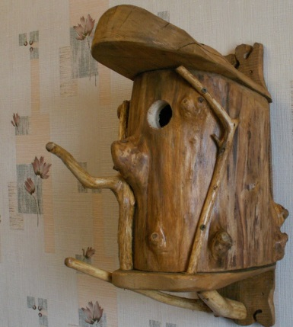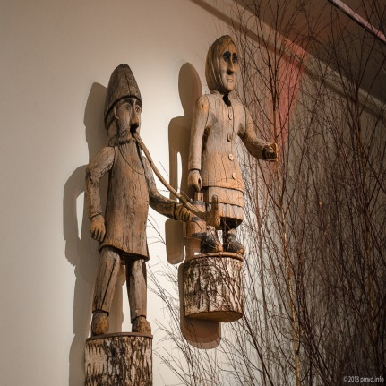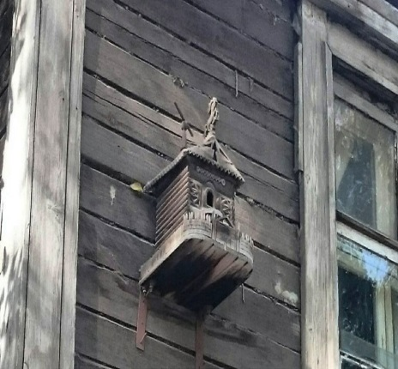
3.2 Выбор и обоснование базового, приемлемого в данных условиях, варианта изделия.

Работу над выбором варианта скворечника я начал с изучения уже имеющихся вариантов. Я просмотрел много журналов, интернет ссылок. Так из всего разнообразия вариантов я выбрал несколько, наиболее подходящих.
№ п/п | Варианты | Достоинства | Недостатки
1 |  | Природный материал. | Слишком прост в изготовление, неприметен.
2 | 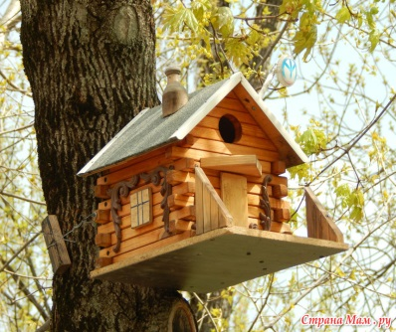 | Оригинальный, натуральный материал. | Высокая трудоемкость, аккуратность.

3 |  | Природный экологически чистый материал, оригинальность. | Сложнее в изготовлении.
4 | 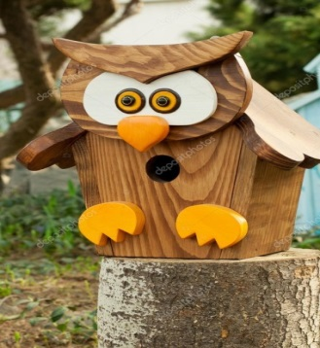 | Оригинальный, красивый, интересный. | Наилучший вариант, бросается в глаза, оригинальный.
Проанализировав все выбранные варианты скворечников, я решил выбирать вариант № 4, так как он наиболее соответствует всем поставленным требованиям. Соблюдая последовательность изготовления изделия, буду использовать приобретенные знания, умения и навыки.
Сконструировав свой проект скворечника, я сохраню все элементы рисунка, чтобы он смотрелся оригинально и привлекал внимание.

4. Технологический этап

4.1 Эскиз, описание будущего изделия.
Набросав оптимальные размеры скворечника т. к. изготавливать буду по картинке, остальные детали, включая крышу, мордочку и лапки по эскизу. Перенести размеры на древесину мне будет не сложно, разметить и выпилить. В передней стенке скворечника делаем отверстие, диаметром 5 см. В него должен пролезть скворец. Отверстие нужно разметить, просверлить отверстие в окружности для электролобзика, выпилить и зачистить напильником. Как известно к живому дереву прибивать скворечник нельзя. Можно подвесить к сухому сучку, или закрепить на крыше беседки, например к деревянным столбам, либо под крышей беседки. К скворечнику заранее надо спланировать крепление рейку или подвесное крепление.

4.2 Оборудование и материалы для работы.
- Верстак, столярная ножовка, напильники, наждачная бумага.
- Пиломатериал (яблоня; сосна).
- Клей момент «Столяр», гвоздики для фиксации 2.0 х 3.0мм.
- Шлифовальный станок (корвет), сверлильный станок, электролобзиклобзик,
- Карандаш, линейка, столярный угольник.

4.3 Спецификация изделия.

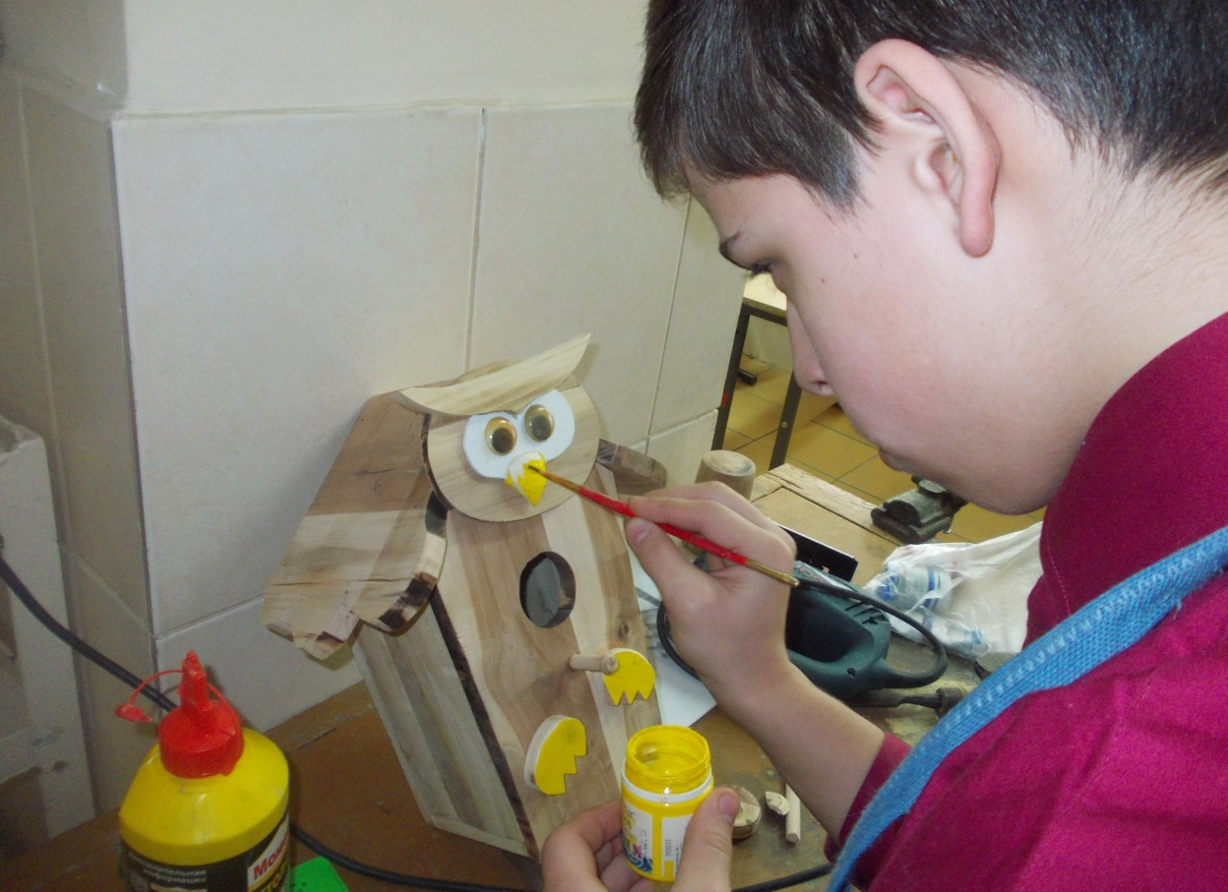
5
8
7
6
4
2
1
9
3

№ | Наименование | Количество | Материал | Примечание
1 | Задняя стенка | 1 | Древесина
2 | Передняя стенка | 1 | Древесина
3 | Боковая Стенка | 2 | Древесина
4 | Дно | 1 | Древесина
5 | Элементы крыши | 2 | Древесина
6 | Деревянная жердь | 1 | Древесина
7 | Декоративная мордочка | 1 | Древесина
8 | Отверстие | 1
9 | Декоративные лапки | 2 | Древесина

4.4 Технология изготовления декоративного изделия.
Технологическая карта изготовления скворечника

№ | Выполняемая операция | Техника выполнения, фотография. | Инструменты и приспособления.
1 | Рабочий чертёж скворечника | 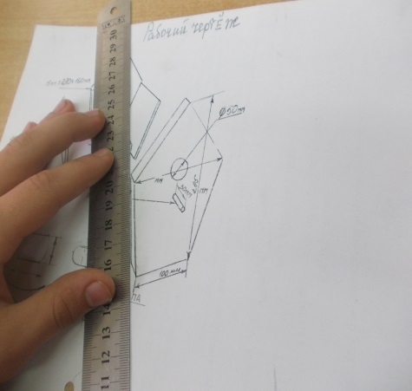 | Линейка, карандаш, стиральная резинка.
2 | Перенос чертежа на заготовку | 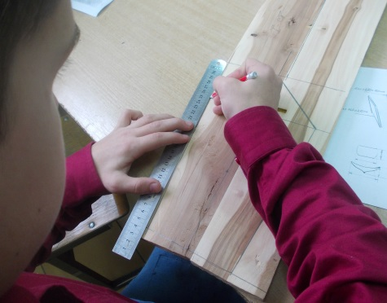 | Линейка, карандаш, столярный угольник.
3 | Выпиливание деталей и сборка изделия. | 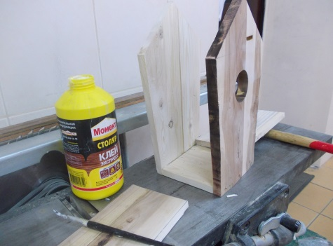 | Электролобзик, клей момент «Столяр», кисточка, молоток, гвоздики.
4 | Склеиваю боковые стенки. | 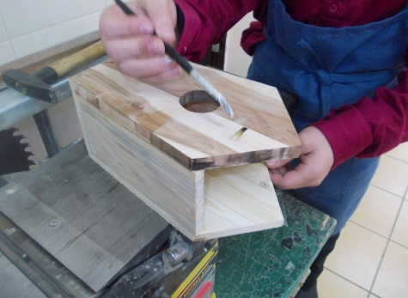 | Клей момент «Столяр», кисточка, молоток, гвоздики.
5 | Разметка крыши скворечника | 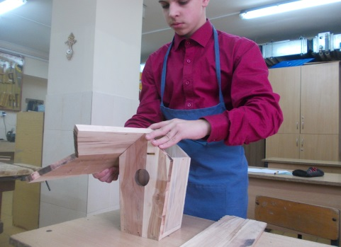 | Линейка, карандаш, столярный угольник.
6 | Выпиливаем элементы крыши, и мордочку совы. | 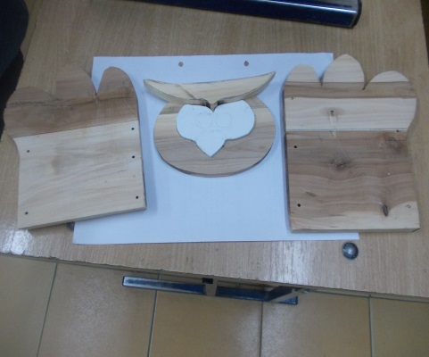 | Электролобзик, настольно сверлильный станок, наждачная бумага.
7 | Закрепляю крышу и украшаю элементами совы. | 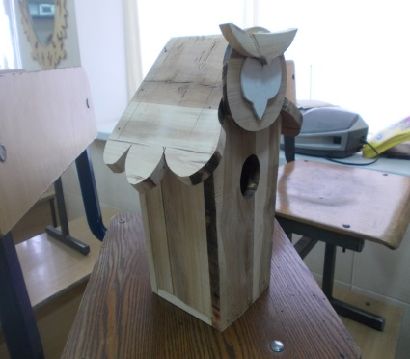 | Клей момент «Столяр», кисточка,
8 | Сверлим отверстие под жёрдочку, приклеиваем жёрдочку, клеим лапки, глаза, украшаем. | 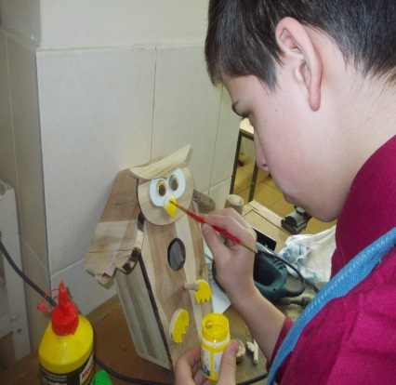 | Настольно сверлильный станок, жёрдочка, глаза, украшаем нос.
9 | Лакируем. | 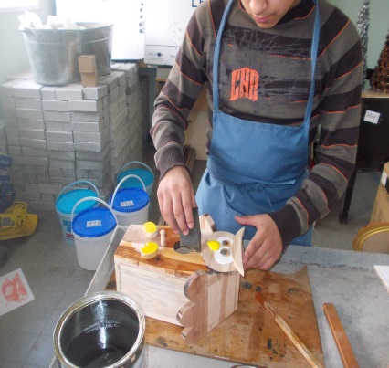 | Лак 100гр, губка.
10 | Готовое изделие. | 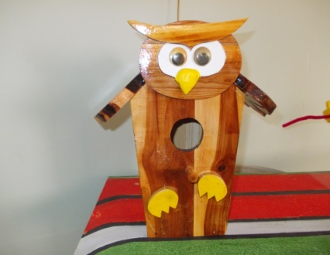

Последовательность изготовления скворечника
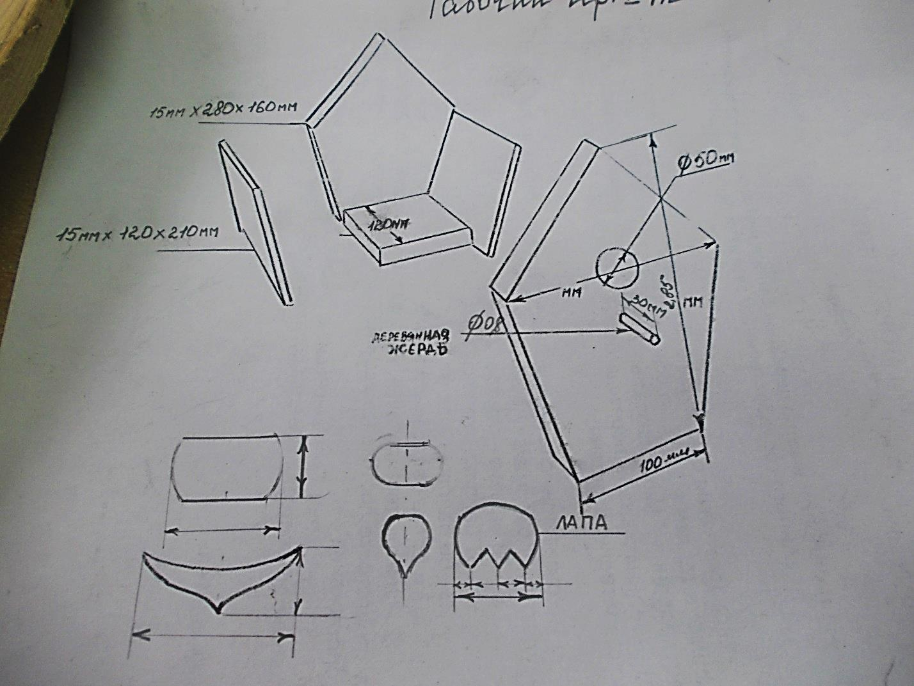
На изготовленные щиты переносим разметку деталей:
- Изготавливаем переднюю и заднюю стенки: толщина заготовки S-20мм, размеры 100х160х285, в передней стенке отверстие диаметром 50мм, выпиливаем электролобзиком.
- Изготавливаем дно размер: 100х120мм.
- Соединяем переднюю и заднюю стенки с дном скворечника при помощи клея ПВА (столяр) и фиксируем гвоздиками 2ммХ25мм.
- Изготавливаем боковые стенки толщина заготовок S- 20мм, размер 97х210мм.
- Промазываем склеиваемые места боковых стенок клеем, вставляем и фиксируем с помощью гвоздиков.
- Пока коробка сохнет, выполняем разметку элементов крыши размер: 130х190, и 20мм выступ крыла.
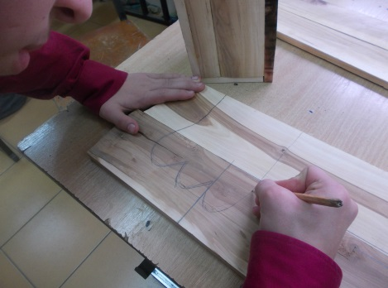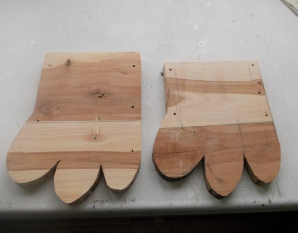
- Выпиливаем, подгоняем плотно друг к другу приклеиваем, к корпусу скворечника.
- Изготавливаем мордочку совы и лап отдельно, всё это склеиваем.
- Остаётся разукрасить клюв совы и приклеить глаза, всё покрываем лаком.
4.5 Отделочные работы

После шлифования всего изделия древесина с красивой текстурой больше не требует, ни какой либо отделки. Покрываю скворечник лаком «Яхтный» в хорошо проветриваемом помещении. После высыхания лака древесина яблони и сосны подчеркнёт всю красоту своей текстурой.
Правила безопасной работы при изготовлении скворечника
Правила пользования верстаком
1.Использовать строго по назначению.
2.Закручивать передний и задний зажимы верстака нужно только усилием руки. 3. Верстак нужно беречь от попадания на него влаги, мусора, беречь от повреждений режущих инструментов.
4. После окончания работы зажимы следует ввернуть, оставив зазором 5-10 мм.
5. Окончив работу убрать опилки, стружку с верстака щеткой-смёткой.

Техника безопасности при работе с электрическим лобзиком
1. Лобзик использовать только по назначению;
2. Надёжно закреплять заготовку, не держать в руках;
3. К работе электролобзиком допускаются лица прошедшие обучение, имеющие допуск к работе электроинструментами.

Правила безопасности при окрашивании и лакировании древесины
1. После зашкуривания изделия образовавшиеся опилки удалить только щеткой.
2. Осторожно обращаться с красителями, не допускать их попадания на кожу рук, одежду.
3. При работе с масляными и нитрокрасками, лаками обязательно производить в хорошо проветриваемом помещении.
4. После работы вымыть руки с мылом.

5.Заключительный этап.
  - Расчёт себестоимости. Экономическое обоснование
1. Стоимость материалов не учитываем, т.к. это просто отходы.
2. Стоимость Клея ПВА-50гр.=20 рублей
3. Стоимость лака 100гр.=24 рубля
4.Расчёт электроэнергии, работа электролобзиком 60 мин.
мощность эл. лобзика-400Вт; 1кВт=3,79 3.79: 2,5=1.5рубля
5. Шлифовальная машина мощность 750Вт; работа-30мин.
3.79:4=94Х3=1.41рубля; общие затраты: 44+2.91=46.91 рубля
6. Общие затраты, без учёта труда, без учёта материала составили:
С=50 рублей.
Себестоимость моего изделия составила 50 рублей. Рыночная цена изделия составляет примерно 500 рублей.

  - Самооценка работы над проектом
Считаю, что с поставленными целями и задачами справился, изготовленное мною изделие соответствует всем требованиям и нормам.
Скворечник понравился моим одноклассникам, которые дали хорошую оценку моей творческой работе. Я сделал изделие ни чем, ни хуже промышленного производства. Изделие получилось с низкой себестоимостью и из природного экологически чистого материала. Ведь древесина необыкновенный материал, она хорошо поддается обработке, не пропускает тепло и холод. Я получил огромное удовольствие от выполненного мною проекта, и изготовление полезных изделий.

6. Литература
1.Журнал «Сам себе мастер».
2. Домашняя книга «1000 советов мастеру на все руки».
3.Интернет ресурсы:
1. http://duplianki-i-kormuski.ru/category/domiki_dlya_grizunov
2. http://sposterejni.ru/skvorechnik-bar-svoimi-rukami/
3. http://hdinterior.ru/?p=34280

г. Советск
2018г.

